**BÁO CÁO BÀI TẬP LỚN JAVA**

**ĐỀ TÀI: QUẢN LÝ CHUYẾN BAY**

1. **Lược đồ cơ sở dữ liệu**

**i**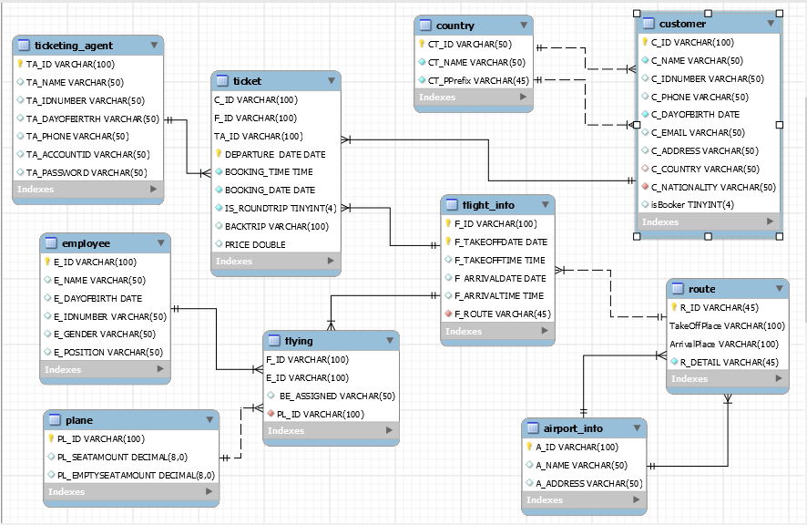

**Cho sơ đồ cơ sở dữ liệu với các lược đồ quan hệ như sau:**

1. AIRPORT_INFO(A_ID, A_NAME, A_ADDRESS)
2. COUNTRY(CT_ID, CT_NAME, CT_PPrefix)
3. CUSTOMER(C_ID, CNAME, C_IDNUMBER, C_GENDER, C_PHONE, C_DAYOFBIRTH, C_EMAIL, C_ADDRESS)
4. EMPLOYEE(E_ID, E_NAME, E_ DAYOFBIRTH, E_IDNUMBER, E_GENDER, E_POSITION)
5. FLIGHT_INFO(F_ID, F_TAKEOFFDATE, F_TAKEOFFTIME, F_ARRIVALDATE, F_ARRIVALTIME, F_ROUTE, F_PRICE)
6. FLYING(F_ID, MainPilot, SidePilot, F_Attendant1, F_Attendant2, F_Attendant3, PL_ID)
7. PLANE(PL_ID, PL_SEATAMOUNT, PL_EMPTYSEATAMOUNT)
8. ROUTE(R_ID, TAKEOFFPLACE, ARRIVALPLACE, R_DETAIL)
9. TICKET(C_ID, F_ID, TA_ID, DEPARTURE_DATE, BOOKING_TIME, BOOKING_DATE, IS_ROUNDTRIP, BACKTRIP, SEAT_ID, PRICE, BOOKER)
10. TICKETING_AGENT(TA_ID, TA_NAME, TA_IDNUMBER, TA_DAYOFBIRTRH, TA_PHONE, TA_ACCOUNTID, TA_PASSWORD)

**Mô tả đề tài**

* Ứng dụng bao gồm những chức năng như sau:

1 Chức năng đăng nhập, đăng xuất

2 Nhận lịch chuyến bay

3 Bán vé

4 Quản lý nhân sự bay

1. **Các yêu cầu kỹ thuật**
2. Sử dụng JavaFX cho thiết kế giao diện
3. Sử dụng MySQL cho thiết kế cơ sở dữ liệu
4. Sử Hibernate framework cho kế nối CSDL
5. **Sơ đồ lớp**
6. **Chức năng đăng nhập (Login)**

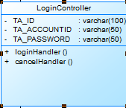

1. **Chức năng đặt vé (Booking)**

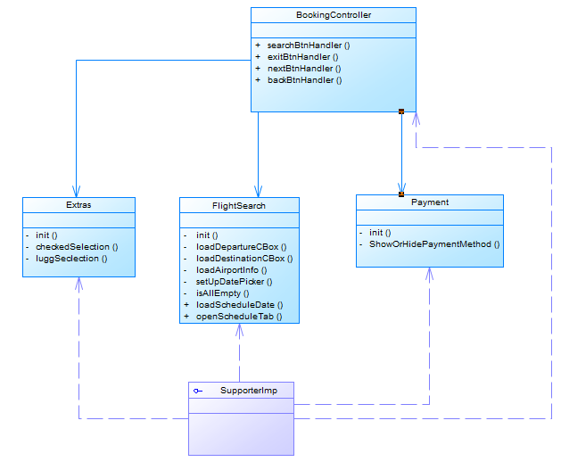

1. **Chức năng quản lý thông tin chuyến bay (Flight Info)**

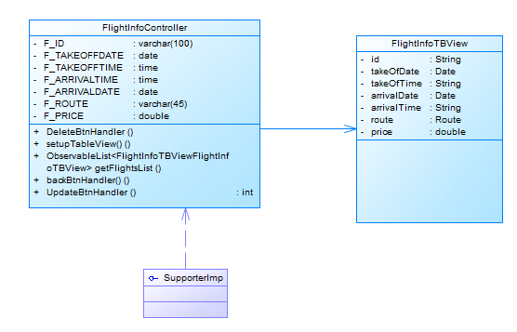

1. **Chức năng quản lý thông tin bay của nhân viên (flying)**

